Dober dan.
Upam, da ti včerajšnje reševanje nalog ni delalo preveč težav. Danes boš še svoje znanje utrjeval oz. utrjevala. Reševal/a boš vaje v dodatnem delovnem zvezku (rdečem) na strani 45. Kdor še ni rešil vaj na strani 44, naj to danes uredi oz. dokonča.
Ko boš vaje rešil, si jih preveri z rešitvami, meni pa le na kratko sporoči, kako ti je šlo.
Svoje mnenje zapiši v spodnji vprašalnik.
https://forms.gle/zCYHS5Rx5PuoPqfNA

Lep dan.
Učiteljica Sanja Pavlinić Vidic

Za pomoč.

RAČUNANJE DELA CELOTE

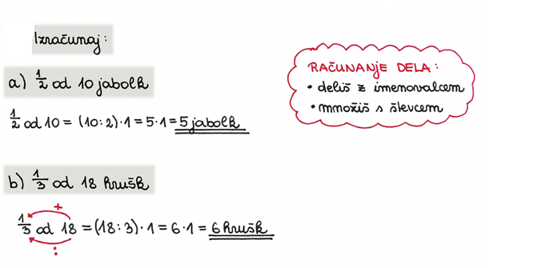

RAČUNANJE CELOTE

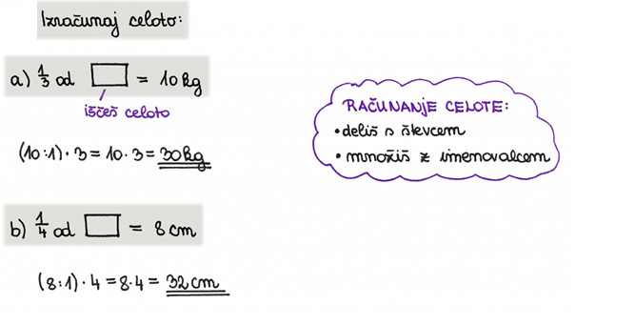

REŠITVE:

